不负春光 踏青赏花
“不负春光 踏青赏花”活动22风景园林20220050124
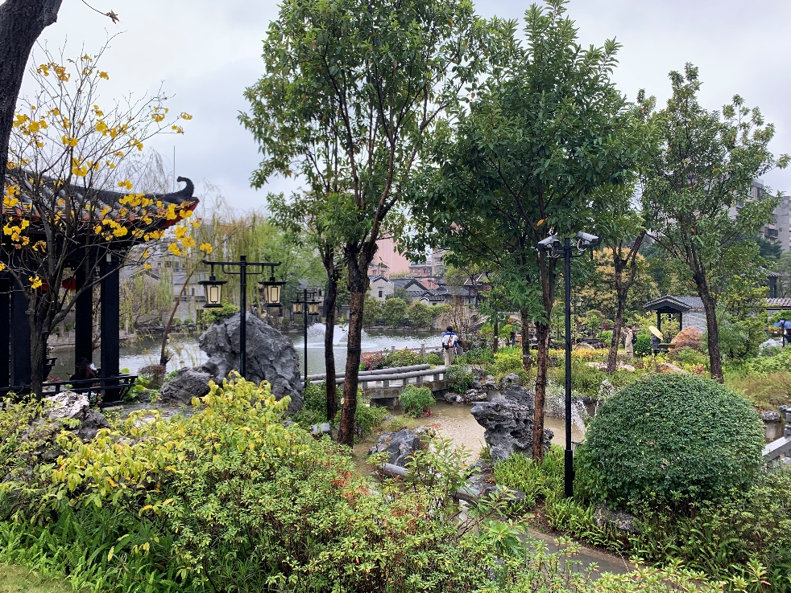
这张照片捕捉了梁园内一处宁静而美丽的园林景观。画面中，一座精致的石桥横跨在蜿蜒的小溪之上，连接着两侧精心修剪的花坛和绿树。左侧的亭子以其典型的岭南风格屋顶和悬挂的灯笼，为整个场景增添了一抹古典韵味。园内植被丰富，色彩斑斓，从嫩绿到金黄，展现了春天的生机勃勃。远处可见几座古色古香的建筑，与周围的自然环境和谐相融，构成了一幅典型的中国古典园林画卷。尽管天空略显阴沉，但这样的天气反而使得园内的景色更加柔和，给人一种宁静祥和的感觉。梁园作为佛山的一处著名景点，不仅展现了岭南园林的独特魅力，也是当地文化和历史的重要载体。
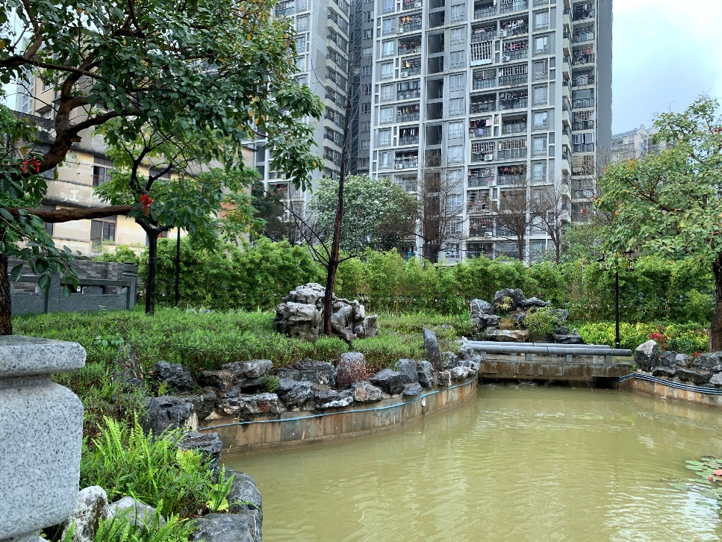
这张照片展示了梁园内一处宁静的园林景观。画面中，一条蜿蜒的小溪缓缓流淌，溪水清澈见底，水面上漂浮着几片落叶，增添了几分自然的韵味。溪边的石块错落有致，与周围的绿植相映成趣，营造出一种和谐的氛围。小溪的一侧是精心布置的石桥，桥身古朴典雅，与周围的环境融为一体。石桥旁边，几株树木和灌木丛生，其中一棵树上挂满了红色的灯笼，为整个场景增添了一抹亮色，显得格外喜庆。背景中，高耸的现代建筑与前景的自然景观形成了鲜明的对比，展现了城市与自然的和谐共存。建筑的玻璃幕墙反射着天空的光线，与园林中的绿色植物形成了美丽的光影效果。
整体而言，这张照片不仅捕捉了梁园内自然景观的美丽，也展现了现代城市中人们对自然和传统文化的珍视与融合。
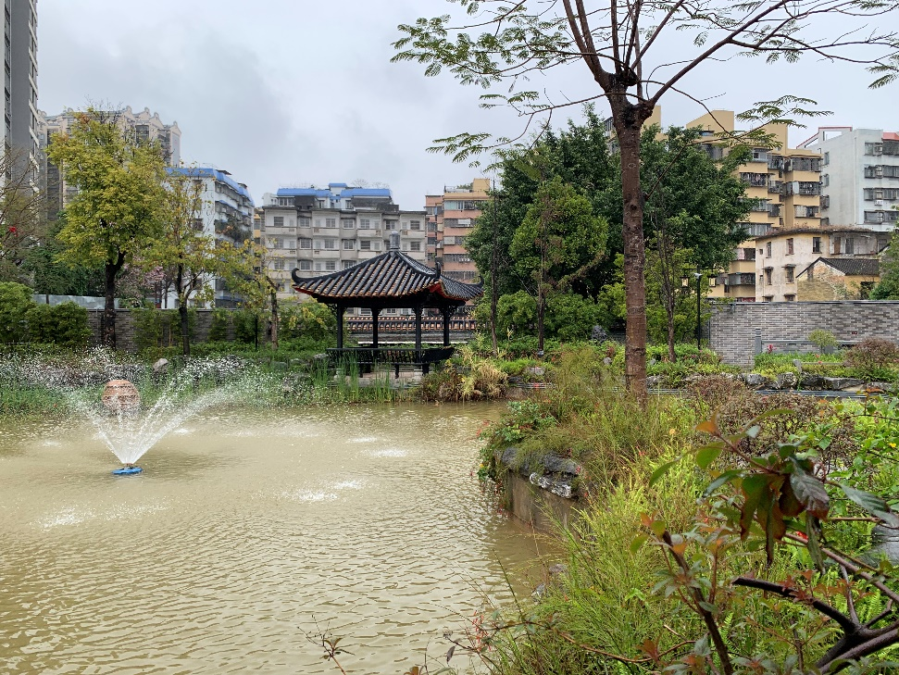
这张照片捕捉了佛山市梁园内一处宁静而美丽的角落。画面中心是一座传统的中式凉亭，其屋顶的曲线和精致的木结构展现了古典园林的韵味。凉亭位于一个池塘边，池塘中安装了喷泉，水花四溅，为这个场景增添了一丝生动和活力。池塘的水面平静，反射着周围的绿色植物和凉亭的轮廓，营造出一种和谐的氛围。池塘边缘生长着各种植物，包括一些灌木和树木，它们的绿色叶子与池塘的水面形成了鲜明的对比，增加了画面的层次感。背景中可以看到一些现代建筑，它们的出现为这个古典园林的场景提供了一个时代的对比，展现了传统与现代的交融。天空多云，给整个场景增添了一种柔和的光线，使得色彩更加丰富和自然。这张照片不仅展示了梁园的自然美景，还体现了中国传统园林艺术的精髓，是一个适合放松和沉思的地方。

